- В директорию, где установлена 1С скопируйте внешнюю библиотеку DatamaxE4203.dll и
RFIDevolution.dll.
Обратите внимание, что библиотеку нужно скопировать в директорию с установленной платформой 1С, версия которой используется в настоящее время в организации.
Пример: (по состоянию на 04.12.2014 года):

C:\Program Files\1cv82\8.2.19.76\bin
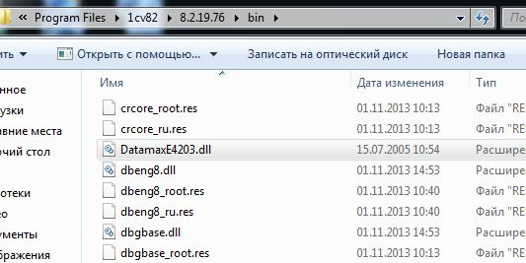

- Подключите принтер этикеток штрихкода Dатамах E-4203 к 1 (первому) COM-порту компьютера, с которого будет осуществляться печать этикеток. К сожалению, библиотека настроена на статический номер COM-порта. Нет возможности ввести параметр.
- В программе 1С УСО необходимо заполнить РегистрСведений «Штрихкод ОС (ОЭГ)». Необходимо, чтобы у всех актуальных ОС был заполнен штрихкод . Проверить это можно в форме элемента справочника «Основные средства», на вкладке «Штрихкоды (ОЭГ)».

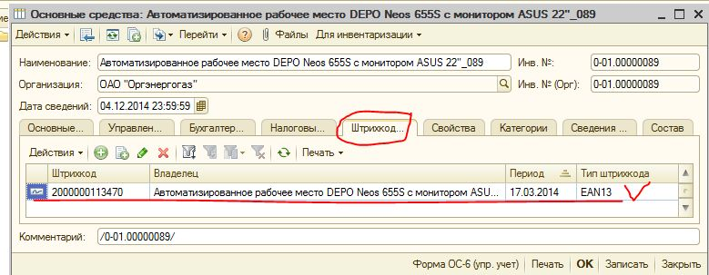
- Чтобы распечатать этикетку, необходимо на форме элемента справочника «Основные средства» нажать кнопку «Для инвентаризации», затем в появившемся меню, выбрать «Печать этикетки ШК». После нажатия распечатается этикетка штрихкода
